**占据栅格地图的实现方案(确定方案之后再上传具体的算法实现流程)**

**一.占据栅格地图分类**

1.只包含静态对象的场景称为静态场景 称静态障碍物地图层

2.只包含动态对象的场景称为动态场景 称动态障碍物地图层

3.既包含动态对象又包含静态对象的地图 称障碍物地图层

3.SLAM构建的局部地图 静态地图层

为什么区分动态和静态障碍物地图,因为我们是需要不断的接收传感器的数据来更新栅格地图中每个网格的占用情况,我们不能用一帧的结果就确定哪个网格被占用,因为那会因为噪声出现误检和漏检的情况,所以我们需要根据每一帧的结果更新每个网格的占用概率来表示网格的占用概率；如果地图中有动态对象存在,肯定会影响每个占用网格的更新情况,所以对于动态对象我们需要对其进行跟踪；

**二.栅格地图的使用(生成Costmap)**

静态地图层+障碍物地图层+膨胀层 用于后续规划

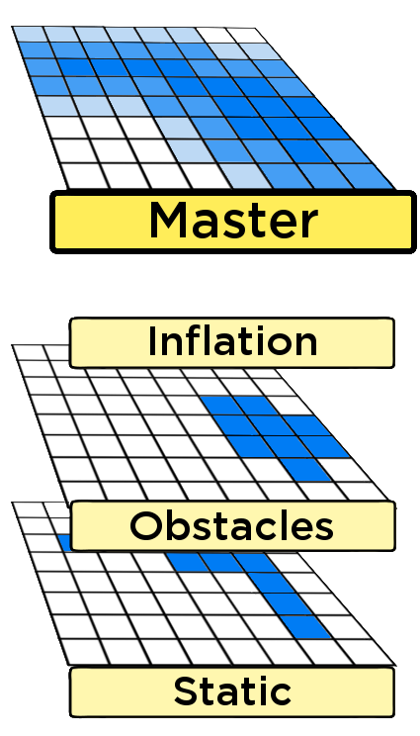

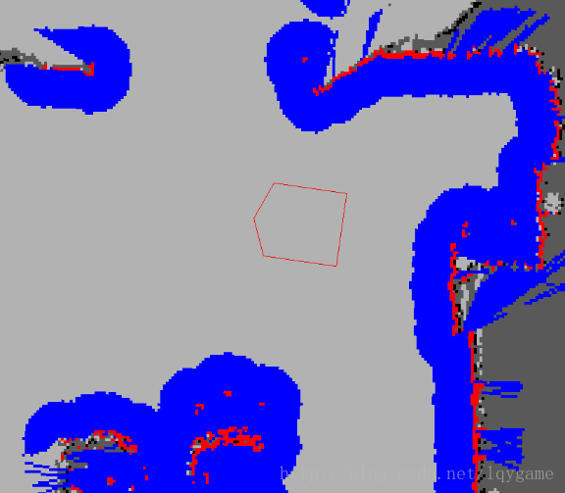

其中 [Obstacle Map Layer](http://wiki.ros.org/costmap_2d?distro=melodic#costmap_2d.2Flayered.Obstacle_Map_Layer)对应的 是3Dboundingbox信息

[其中 Static Map Layer](http://wiki.ros.org/costmap_2d?distro=melodic#costmap_2d.2Flayered.Static_Map_Layer) 对应freespace信息

这个理论是来自一个开源的ROS功能包ros-navigation中局部路径规划的解决方案里面costmap_2d功能包的生成方案

<http://wiki.ros.org/costmap_2d?distro=melodic>

他这个对于动态对像的跟踪好像是用光流的方法

**三.主流的生成方案(障碍物层)**

1. **只生成一个障碍物层,不区分动态或者静态对象,或者说所有对象都当做动态处理,每个栅格都包含四维属性**

每一个栅格都具有四维属性(O,F,Vx,Vy),地图中的障碍物全部当成动态对象处理,相当于静态对象的障碍物的速度属性为0,现在最常见的方法是使用粒子滤波器的概念,每个障碍物生成一定数量的粒子,粒子有不同的权重(根据对象的概率密度函数进行采样),用,每个栅格中存在的粒子数量和权重联合表示网格的占用情况,用每个栅格中平均的粒子速度表示栅格的速度,然后根据观测值和上一时刻的速度预测得到的观测值进行贝叶斯后验概率的计算.

可以理解为粒子既可以解决无穷积分的问题,又可以联合表示栅格的占用情况.

对于障碍物对象的表示我看他大概的意思就是用点对象基于随机有限集的理论,一个障碍物可以表示为一些点对象,每个点对象代表栅格地图中的一个栅格,用一个随机有限集代表一个障碍物对象,里面有很多点,用这些点的联合概率密度去生成不同权重的粒子,然后去做后面的迭代和更新.但是会用一些统计矩去表示联合概率密度就叫PHD滤波器实际是粒子滤波器的一种派生

粒子滤波器的作用就和卡尔曼滤波类似,可以用先验+观测得到后验,可以解决一些boundingbox缺失的问题.

对于一些改进都大同小异,都是对粒子滤波器的形式进行一些改进,最近的资料比较全的就是这个DS-PHD/MIB 滤波器,就是不使用占用概率和空闲概率来表示一个网格的占用情况,而是用基于DS证据理论来产生网格的占用函数和空闲函数.核心思想差不多,也提供了一种并行计算的加速方法



这个是并行处理后在GPU上的执行效率

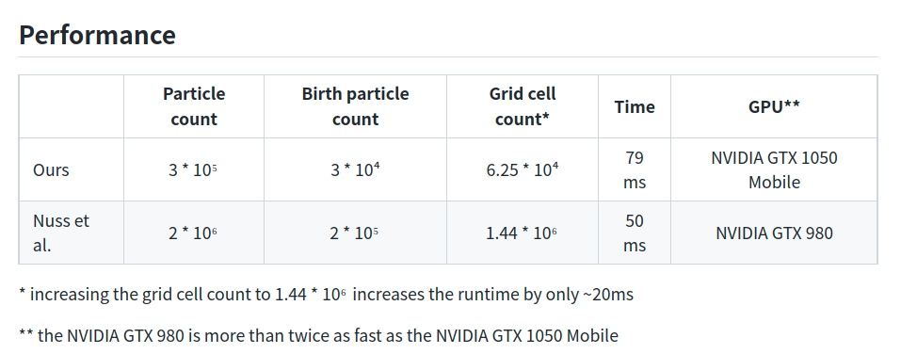

我们做的话就需要引入一下Odometry信息把地图修正做成类似车身AVM的效果

**2.区分动态对象和静态对象分别建立两层地图再进行叠加**

这种方案就是首先区分静态和动态障碍物,类似于SLAM建图中对于动态场景中的处理方案,首先区分动态和静态的障碍物,我们可以借鉴这种方案.

DynaSLAM里面使用深度学习的方法找出可能是动态的障碍物, 对于静态对象就用简单的二元贝叶斯滤波器进行占用概率的更新,对于动态障碍物直接不处理；

我们也可以根据boundingbox的类别,比如墙面一定是静态对象,车辆就按动态对象处理,对于静态对象我们就用简单的二元贝叶斯滤波器进行占用概率的更新,可以对于动态对象再采用粒子滤波的形式去进行跟踪,然后把两层地图进行叠加；

<https://github.com/BertaBescos/DynaSLAM>

<https://blog.csdn.net/qq_35294564/article/details/89370653>

或者根据障碍物boundingbox的运动轨迹去进行静态和动态的区分,对于静态对象我们就用简单的二元贝叶斯滤波器进行占用概率的更新,可以对于动态对象再采用粒子滤波的形式去进行跟踪,然后把两层地图进行叠加,这个我是在一篇专利申请这找到的方案,没找到具体的实现代码或者论文；

